**Цели и задачи:** закрепить знания правил дорожного движения, основных дорожных знаков; развивать память, мышление; расширять кругозор учащихся о правилах дорожного движения, об обеспечении безопасности жизни.

(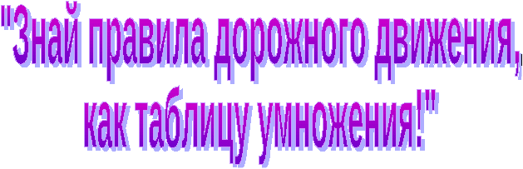оформление доски: плакаты по правилам дорожного движения, макет светофора, дорожные знаки).

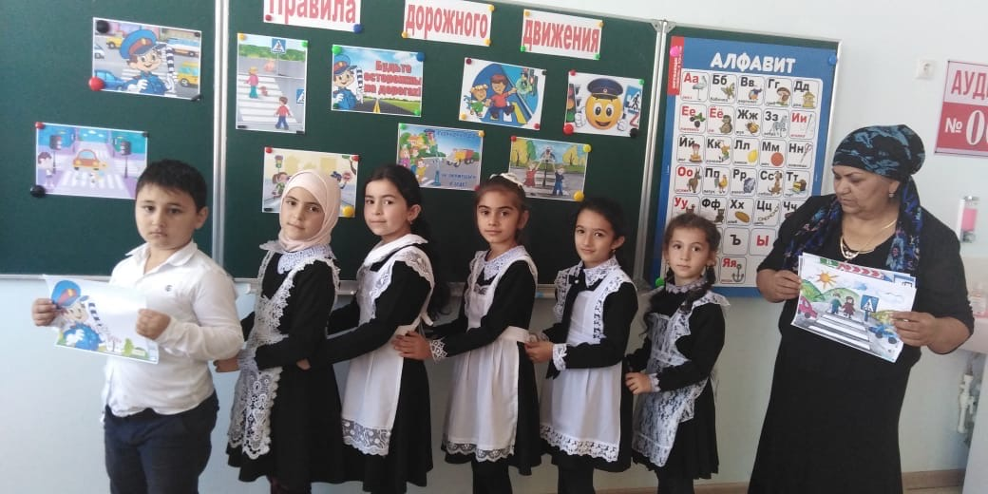

**Учитель:** Долгожданный дан звонок –

Это начался урок.

А урок расскажет всем,

Как без обид и без проблем,

Рано утром, не спеша,

Прийти в школу малышам.

Сегодня наш классный час посвящён правилам дорожного движения. Мы ещё раз их вспомним, повторим основные дорожные знаки, а поможет нам в этом – викторина, которая называется: «Знай правила дорожного движения, как таблицу умножения!» (читают дети с доски).

**1 конкурс.** *Разминка. Отгадайте загадки.*

Странная зебра: не ест, не пьёт,

Но без питья и еды не умрёт. (Пешеходный переход).

Не летает, не жужжит,

Жук по улице бежит.

И горят в глазах жука

Два блестящих огонька. (машина).

От дома начинается,

У дома и кончается. (дорога).

Запылал у чудища

Изумрудный глаз –

Значит. Можно улицу

Перейти сейчас. (светофор).

По прямым стальным дорожкам

Ходят красные дома. (трамвай).

По асфальту едет дом.

И народу много в нём,

А под крышей дома – вожжи,

Ехать он без них не может. (троллейбус).

Что за чудо – синий дом!

Ребятишек много в нём1

Ноги, обувь – из резины

И питается бензином. (автобус).

Сам не едет, не идёт.

Не поддержишь – упадёт.

А педали пустишь в ход –

Он помчит тебя в перёд. (велосипед).

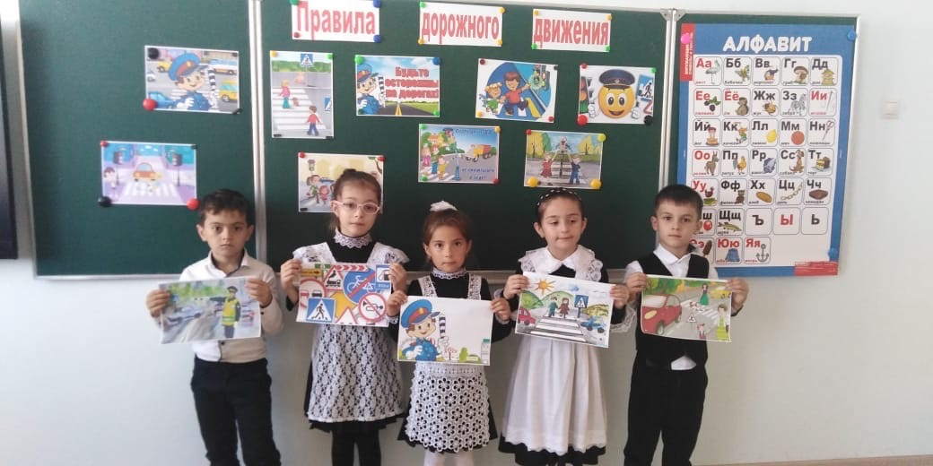

**2 конкурс.** *Викторина.*

* Как называется участок дороги для передвижения пешеходов? (тротуар).
* В какую сторону следует посмотреть в первую очередь при переходе дороги? (в левую).
* Что означают цвета светофора? (красный – опасно; жёлтый – внимание; зелёный – спокойно; или: красный – стой; жёлтый – приготовиться; зелёный – иди).
* На какой свет (сигнал) светофора нужно переходить улицу? (зелёный).
* О чём говорят тебе этот дорожный знак? (показ знака подземный пешеходный переход).
* Где должны ездить автомашины? (по проезжей части дороги).
* Как обозначается пешеходный переход? (дорожным знаком для пешеходов и дорожным знаком для водителей), (зеброй)
* Можно ли играть на улице около дороги? Почему?
* Можно ли переходить улицу при жёлтом сигнале светофора?
* Как нужно переходить улицу, если нет светофора?
* Для чего служат дорожные знаки?
* Где можно кататься на велосипедах?
* В каких местах можно переходить улицу?
* 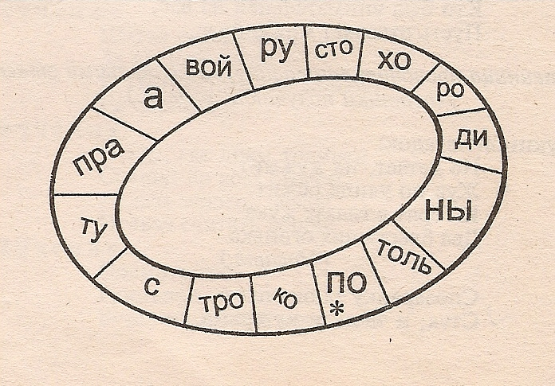Когда надо начинать переход улицы?

**3 конкурс.** *Прочитай правило, которое должен соблюдать каждый пешеход.* (Слоги читать по ходу часовой стрелки, пропуская всё время один слог. Первый слог обозначен звёздочкой)

*(По тротуару ходи только с правой стороны).*

**4 конкурс**. *«Да или нет».* (отвечать быстро хором).

Быстрая в городе езда? *- Да!*

Правила знаешь движения? *- Да!*

Вот в светофоре горит красный свет

Можно идти через улицу? - *Нет!*

Ну а зеленый горит, вот тогда

Можно идти через улицу? *- Да!*

Сел в трамвай, но не взял билет.

Так поступать полагается? - *Нет!*

Старушка, преклонные очень года

Ты место в трамвае уступишь ей? *- Да!*

Лентяю ты подсказал ответ,

Что ж, ты помог ему этим? - *Нет!*

**Учитель.** Молодцы, ребята, запомним,

Что «нет» и что «да»,

И делать, как нужно,

Старайтесь всегда.

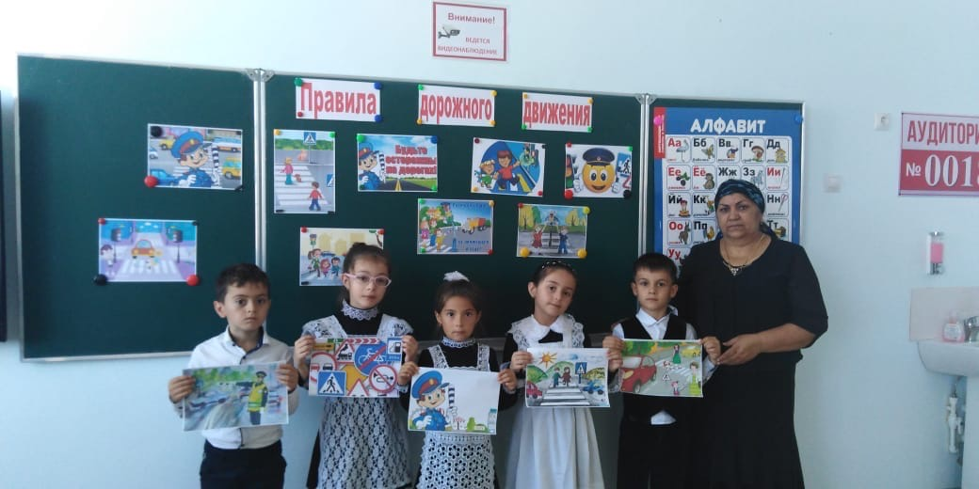

**5 конкурс**. *Знатоки дорожных знаков.*

На доске дорожные знаки, ребята отгадывают загадку и находят нужный знак.

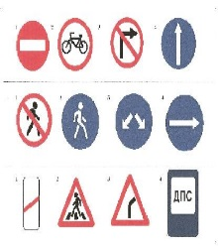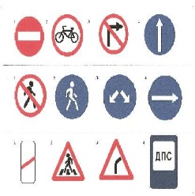

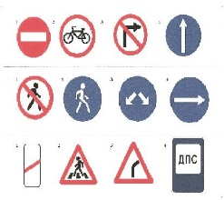hello_html_5e74d4eb.pnghello_html_21f3461.png

1. Круглый знак, а в нем окошко,  
Не спешите сгоряча,

А подумайте немножко: Что здесь, свалка кирпича?

2. Я в кругу с обводом красным,  
Это значит — тут опасно.  
Тут, поймите, запрещенье  
Пешеходного движенья.

1. В голубом иду я круге,

И понятно всей округе,

Если вдуматься немножко —

пешеходная дорожка.

1. Шли из школы мы домой,

Видим — знак на мостовой:

Круг, внутри велосипед,

Ничего другого нет...

1. Я хочу спросить про знак,

Нарисован знак вот так:

В треугольнике ребята

Со всех ног бегут куда-то.

Мой приятель говорит:

«Это значит — путь закрыт.

Там спортсмены впереди

С номерами на груди.

На дороге — эстафета

Надо ж детям бегать где-то...

Но боюсь, однако,

Смысл другой у знака...

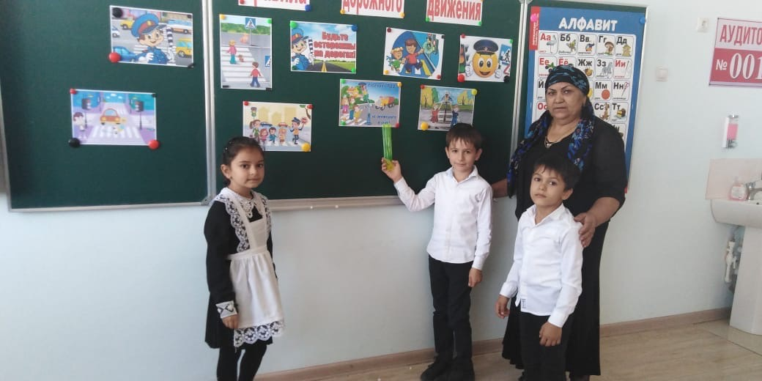

**7. Итог викторины.** (учитель читает, а дети договаривают).

С площадей и с перекрестков

На меня глядит в упор

С виду грозный и серьезный,

Очень важный СВЕТОФОР.

Нужно слушаться без спора

Указаний светофора.

Нужно правила движенья

Выполнять без возраженья.

Чтоб тебе помочь

Путь пройти опасный,

Горю я день и ночь

Зеленым, желтым, красным.

На красный свет — дороги нет,

На желтый — подожди,

Когда горит зеленый свет —

Пожалуйста, — иди!

У дороги — не играй,

На нее не выбегай:

Вдруг споткнешься, упадешь —

Под колеса попадешь!

И проспекты, и бульвары —

Всюду улицы шумны...

Проходи по тротуару

Только с правой стороны.

Пешеход, пешеход!

Помни ты про ПЕРЕХОД!

Подземный, наземный,

Похожий на зебру.

Знай, что только ПЕРЕХОД

От машин тебя спасет!

Вместе с нами жди, дружок,

Будем осторожны:

Полосатый островок —

островок надежный!

Переждать поток машин

Помогает островок.

В целях безопасности

Он обведен для ясности.

Вот в автобусе ты едешь

И вокруг тебя народ.

Не толкаясь, не зевая,

Проходи скорей вперед.

Если ПРАВИЛА ДВИЖЕНЬЯ

Выполняют все вокруг,

Ни к чему тогда сомненья —

Помни это, юный друг!

**8. Итог:**

**Делаем ребятам предостережение:**

**Повторите срочно правила движения!**

**Чтоб не волновались каждый день родители,**

**Чтоб спокойны были за рулём водители**

